7 класс «Вероятность и статистика»
Автор; учитель математики МБОУ «Эльбарусовская СОШ» Т.В.Михайлова

Тема урока «Извлечение и интерпретация табличных данных»
Практическая работа №1 по теме «Таблицы»
Цели урока:
- Развитие навыков извлечения нужной информации из таблицы и анализ этой информации.
- Формирование умения доказывать, сравнивать и обобщать.
- Развитие познавательного интереса учащихся, развитие памяти, наблюдательности, развитие логического мышления.

Задачи урока:
Образовательные задачи:
- знание понятия «таблица»
- умение «читать» таблицу
- навыки извлечения нужной информации из таблицы и анализ этой информации
Воспитательные задачи: - формирование умения доказывать, сравнивать и обобщать
- добросовестное отношение к труду, культуре, дисциплине труда
Развивающие задачи: - развитие познавательного интереса учащихся
- развитие памяти, наблюдательности
- развитие логического мышления.
Оборудование к уроку: учебник, тетрадь, таблицы, раздаточный материал с таблицами.

Ход урока.

1. Оргмомент (приветствие, проверка готовности к уроку, объявление целей и задач урока).

2.. Сообщение темы урока.

Таблицы. Поиск информации в таблицах.

3.. Работа по теме.

Вопрос: Что вы представляете, когда я произношу слово таблица?
Ответ: (дать слово 1-2 учащимся).
Итак, таблица – самый простой способ упорядочить данные. Таблицы используют для хранения информации с двумя характерными признаками. Значение одного признака расписано в заголовках строк, другого - в заголовках столбцов. А в каждую клетку таблицы заносят значение, одновременно обладающее признаками строки и столбца, на пересечении которых оно расположено. Самый простой пример таблицы – таблица умножения. Показать таблицу (см. приложение).
Она представляет собой прямоугольник, расчерченный на клетки. Вертикальные ряды клеток образуют столбцы, горизонтальные - строки. Заголовками строк и столбцов в таблице умножения служат цифры от одного до девяти. Как пользоваться таблицей все знают. Еще всем вам известна таблица спряжения глаголов, таблица квадратов натуральных чисел. Мальчики, увлекающиеся футболом, наверное, неоднократно видели таблицы турниров чемпионатов России по футболу (все перечисленные таблицы см. в приложении).
Вопрос: А какие еще таблицы вы встречали?
Ответ: Дети перечисляют (телепрограмма, расписание приема врача, движения поездов, школьное расписание).
Вопрос: А чем удобна таблица?
Ответ: Тем, что в ней можно хранить большое количество данных. Государственные и коммерческие службы регулярно собирают обширные сведения об обществе и окружающей среде. И все эти данные называются статистическими данными и публикуются в виде таблиц.

4.Закрепление изученного материала

- Статистические данные в таблицах
Дополним таблицу из домашнего задания еще двумя строками
Показатель | 2000 | 2001 | 2002 | 2003 | 2004 | 2005 | 2006
Производство зерновых, млн.т | 65,5 | 85,2 | 86,6 | 67,2 | 78,1 | 78,2 | 78,6
Урожайность зерновых, ц/га | 15,6 | 19,4 | 19,6 | 17,8 | 18,8 | 18,5 | 18,9
Производство пшеницы, млн.т | 34,5 | 47,0 | 50,6 | 34,1 | 45,4 | 47,7 | 45,0
Доля пшеницы, %
Изменение доли пшеницы по отношению к предыдущему году, %

Показатель | 2000 | 2001 | 2002 | 2003 | 2004 | 2005 | 2006
Производство зерновых, млн.т | 65,5 | 85,2 | 86,6 | 67,2 | 78,1 | 78,2 | 78,6
Урожайность зерновых, ц/га | 15,6 | 19,4 | 19,6 | 17,8 | 18,8 | 18,5 | 18,9
Производство пшеницы, млн.т | 34,5 | 47,0 | 50,6 | 34,1 | 45,4 | 47,7 | 45,0
Доля пшеницы, % | 52,67 | 55, 16 | 58,42 | 50,74 | 58,13 | 61 | 57,25
Изменение доли пшеницы по отношению к предыдущему году, % |  | 4,72 | 5,91 | -13,15 | 14,56 | 4,93 | -6,15

- Выполним задания:
- Для каждого года в таблице найдите, какую долю в урожае составляла пшеница (в процентах). Заполните соответствующую строку в таблице.
- В каком году доля пшеницы в урожае зерна была наибольшей?
- В каком году доля пшеницы в урожае зерна была наименьшей?
- В какие годы доля пшеницы превышала 60%?
- Найдите долю производства пшеницы по отношению к предыдущему году (в процентах). Заполните соответствующую строку в таблице.
- Укажите в каком году прирост доли пшеницы по сравнению с предыдущим годом был наибольшим? В каком наименьшим?

5. Поиск информации в таблицах

Поговорим более подробно о поиске информации в таблицах на примере расписания движения поездов из Москвы в Санкт-Петербург. Фрагмент этого расписания приведен в таблице 1.
В таблице 1 много разнородных сведений о поездах, идущих из Москвы в Санкт-Петербург. Для каждого поезда в отдельной строке указаны его номер и категория, время отправления из Москвы, дни отправления, время в пути и время прибытия в Санкт-Петербург. Для удобства поиска вся эта информация разбита на столбцы, каждый из которых имеет свой заголовок, размещенный в первой строке. Эта строка с заголовками столбцов называется шапкой таблицы.
В каждой строке приведены сведения только об одном поезде. Порядок столбцовврасписаниидвижениявыбрантак,чтобыпрощебылонайтиинформацию, интересующую пассажира в первую очередь.
Заметим, что для ответа на вопрос о времени отправления поезда №38 не нужно изучать все расписание. Достаточно найти в таблице один столбец и одну строку. В этом главное преимущество таблицы перед текстом.

Таблица 1. Расписание движения поездов из Москвы в С.-Петербург

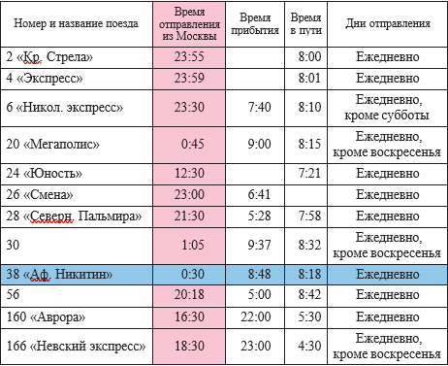
Вывод:


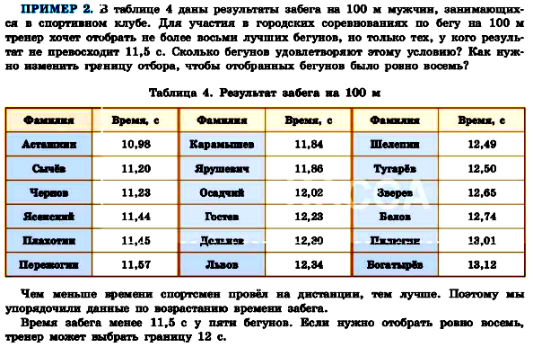

Задание 1 (№10).
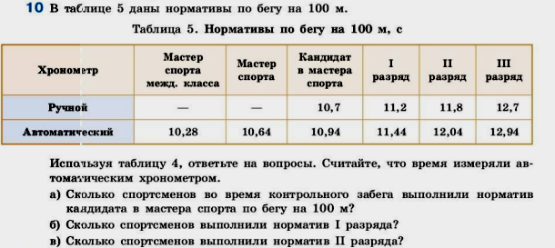

Задание 2 (№11).
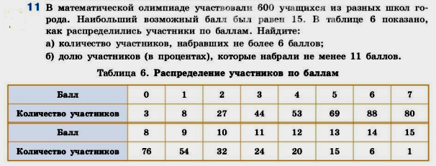
Задание 3 (№12).
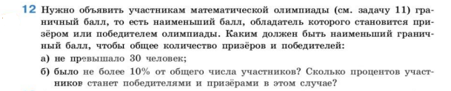
6. Физкульминутка.

Быстро встали, улыбнулись.
Выше – выше потянулись.
Ну-ка, плечи распрямите,
Поднимите, опустите.
Вправо, влево повернитесь,
Рук коленями коснитесь.
Сели, встали. Сели, встали.
И на месте побежали.

7. Практическая работа

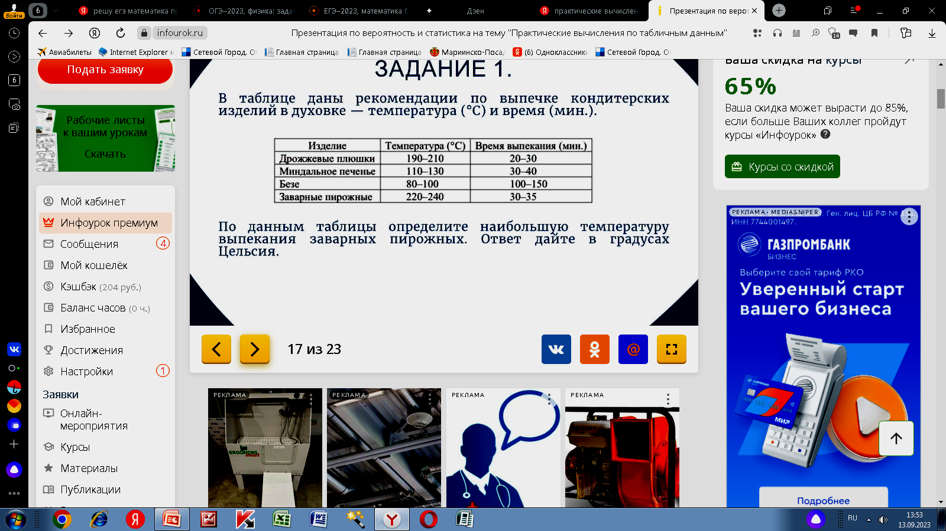
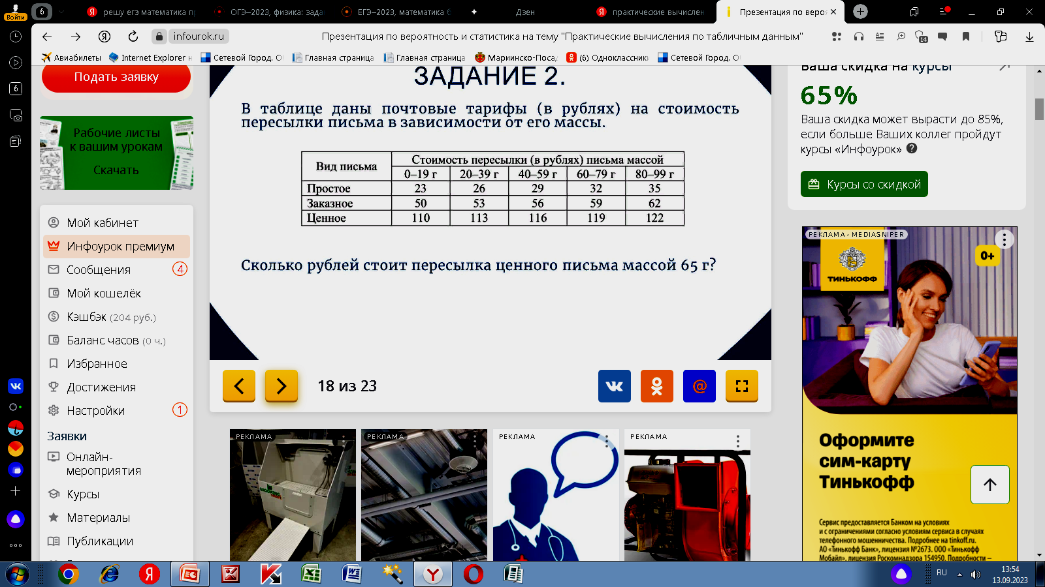

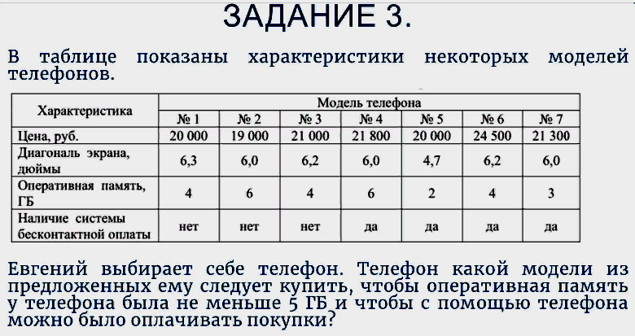
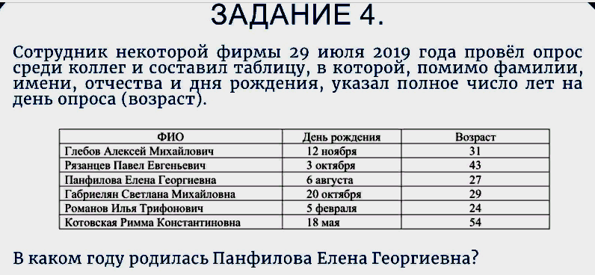

8. Подведем итог урока

- Что новое узнали на уроке?
- Для чего нужны таблицы?
- Как находить информацию по таблице?
- Какие таблицы вы знаете?

9. Домашнее задание
Прочитать теоретический материал п.2 учебника на стр.8-9
Выполнить практическую работу по теме «Таблицы».
Для практических работ заводим отдельные тетради 12 листов.
Пользуясь таблицей 1, дайте полные письменные ответы на вопросы:

1) когда приходит в С.-Петербург поезд №2;
2) когда уходит из Москвы поезд №28;
3 )по каким дням отправляется из Москвы в С.-Петербург поезд № 56;
4) сколько времени находится в путипоезд №24;
5) какие поезда прибывают на вокзал, когда закрыто метро? (Метро закрывается для входа пассажиров в 0:30 и открывается в 5:40.);
6) каждыйли день отправляется из Москвы в С.-Петербург поезд №20;
7) сколько поездов отходит из Москвы в С.-Петербург между 20:00и24:00;
8) какиепоездаотправляются из МосквывС.-Петербург ежедневно;
9) какое время находится в пути поезд №26?
10) какой поезд имеет наименьшее времяв пути;
11) какой поезд имеет наибольшее время впути;
12) сколько времени в пути находится поезд №942;
13) когда отходит из Москвы поезд №6;
14) какие поезда не ходят по воскресеньям?;
15) какие поезда приходят в С.-Петербург вечером (после 17:00)?
16) укажите время прибытия поезда №4;
17) Иван Иванович хочет ехать из Москвы в Санкт-Петербург и приехать не раньше 7:00, чтобы выспаться по дороге, но не позже 8:30, чтобы успеть к началу рабочего дня. Какие поезда ему можно посоветовать?
18) перечислите номера поездов, которые отправляются из Москвы в С.-Петербург в интервале от 0:00 до 3:00 ночи;
19) найдите поезда, которые приходят в С.-Петербург в интервале от 5:00до 9:00 утра.
20) школьники решили отправиться из Москвыв С.-Петербург поездом уходящим из Москвы не позднее 11 часов вечера и приходящим в С.-Петербург утром. Сколько поездов из приведенного расписания им подходит?

